"Inovace elektrického skládacího skútru ROTOBIC použitím NI-MH akumulátorové baterie"
Ing. Miroslav Haman
Dept. of Electrical and Electronic Technology, FEEC, BUT
E-mail: haman@uete.feec.vutbr.cz

Úvod
V době, kdy se elektronická zařízení stavějí stále menších rozměrů i váhy
a vykonávají přitom stále složitější činnosti, rostou také nároky na zdroje energie, která uvádí tato zařízení v činnost. Snaha vyhovět těmto nárokům vedla ke konstrukci a produkci akumulátorových článků s kladnou elektrodou z hydroxidu niklu a zápornou elektrodou ze slitiny, schopné absorbovat a opětně uvolňovat vodík ve značných množstvích. Mají stejné napětí jako populární akumulátory Ni-Cd, mohou ale uchovat dvojnásobné množství energie. Uvedené parametry mají Ni-MH akumulátory.
Impulsem k vývoji nikl-metalhydridových akumulátorů byla ochrana životního prostředí, zaměřená na minimalizaci použití škodlivých těžkých kovů, v tomto případě kadmia, v bateriích. Další důvod pro vývoj Ni-MH akumulátorů je, že je potřeba zlepšit ekologickou a dopravní situaci, zvláště ve velkých městech, která vyžaduje postupné nahrazování spalovacích motorů alternativními pohony. Jedním ze způsobů je využití elektromobilů. Jejich hlavním problémem je malý dojezd (akční rádius), který je limitován nedostatečnými parametry současných akumulátorů
a dlouhou dobou jejich nabíjení.
Experimentální část

Použitý typ akumulátoru
Pro zkoumání a měření byly použity Ni-MH akumulátory firmy SAFT série VH s označením jednotlivých článků D. Tyto články s dobrými elektrickými parametry a dlouhou životností, navržené pro profesionální video-příslušenství, se velmi dobře používají i v ostatních aplikacích a oblastech, jako jsou například elektrická vozidla, elektrická kola, skútry, invalidní vozíky, svítidla, modely na dálkové ovládání, sekačky, zahradnické nástroje atd. Mezi největší výhody paří vysoká kapacita, možnost rychlonabíjení a dobrá skladovatelnost. Akumulátory SAFT jsou běžně dostupné za přijatelnou cenu.

Mechanické charakteristiky

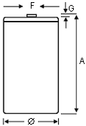
∅ Průměr [mm] 32,2 ± 0,1
A Výška [mm] 58,2 ± 0,4
G Výška výstupku [mm] 1,4 ± 0,4
F Průměr ploché oblasti výstupku [mm] 5,6
Hmotnost [g] 160

Elektrické charakteristiky
Jmenovité napětí [V] 1,2
Jmenovitá kapacita [mAh] 8500
Minimální kapacita [mAh] 8000
IEC označení HR 33/62
Impedance při 1000 Hz [mΩ] 4,0
Trvalý vybíjecí proud při +20°C [A] 40
Špičkový vybíjecí proud při +20°C [A] 100
Doporučená teplota při skladování [°C] +5 až +25
Relativní vlhkost při skladování [%] 65 ±5
Maximální doporučená teplota baterie během nabíjení [°C] +45
Rozsah teplot při vybíjení [°C] 0 až +40
Složení elektrod:
- kladná elektroda pěnová
- záporná elektroda metalhydridová.

Podmínky nabíjení

Rychlost Čas [h] Teplota [°C] Nabíjecí proud [mA]
rychlé 2 až 3 – 5 až +35 5000 do 3500
zrychlené 4 až 5 – 5 až +40 2500 do 2000
pomalé 15 – 5 až +40 850

použité ČLÁNKY akumulátorů
Pro měřicí a testovací účely bylo použito 25 ks Ni-MH článků výše uvedeného typu. Z nich se sestavily dvě baterie o 10 článcích, zbylé články byly ponechány jako náhradní pro výměnu nejslabšího, která proběhne po 50 cyklech. Články byly v baterii zapojeny do série.
Před samotnou kompletací baterií byla provedena kapacitní zkouška jednotlivých článků na specializovaném pracovišti . Po této zkoušce byl dle získaných výsledků určen článek s nejmenší kapacitou, ten byl vyřazen a podroben mikroskopickému zkoumání. Vyřazený článek byl nahrazen jedním z pěti náhradních článků.

Kapacitní zkouška
Kapacitní zkouška proběhla podle platné normy ČSN EN 61951-2:2001, která je českou verzí evropské normy EN 61951-2:2001. Pokud není v této normě stanoveno jinak, musí být nabíjení pro zkušební účely prováděno při okolní teplotě 20 °C ±5°C konstantním proudem 0,1 I_{t} A po dobu 16 h. Před nabíjením musí být článek vybit při okolní teplotě 20 °C ±5 °C konstantním proudem 0,2 I_{t} A do konečného napětí
1,0 V. Po nabití musí být ponechán v klidu po dobu 1 h až 4 h při okolní teplotě
20 °C ±5 °C. Následovalo vybíjení článků při okolní teplotě 20 °C ±5 °C. Byla použita metoda vybíjení proudem 0,2 I_{t} A do konečného napětí 1,0 V po dobu minimálně 5 h. U kapacitní zkoušky se každý článek vybíjel do konečného napětí 1,0 V z důvodů určení přesné hodnoty kapacity.

Měřicí a testovací pracoviště
Praktická část diplomové práce byla prováděna v laboratoři ústavu elektrotechnologie, fakulty elektrotechniky a komunikačních technologií pomocí jejího technického vybavení. Jednalo se o:

Pracoviště s pěti nabíječi s možností vybíjení + PC
Programovatelné nabíječe umožnily provádět kapacitní zkoušky jednotlivých článků. Tyto byly prováděny vždy po 50 cyklech (1 cyklus = nabíjení nabíječem
NB12 24/5 od firmy EPRONA a.s. + vybíjení jízdou elektrického skútru ROTOBIC 3S). Nabíječe komunikují s počítačem prostřednictvím sériové linky. Program PNC sloužil jako softwarová komunikace PC s nabíječi. Má v sobě nastaveny jednotlivé cykly nabíjení a vybíjení podle normy ČSN EN 61951-2:2001. V každé sekci nabíječe je možno testovat 4 akumulátory.
Doplněním kapacitních testů je sledování bateriových hmot na elektronovém mikroskopu vždy po 100 cyklech a porovnání mezi rychlým a standardním nabíjecím procesem.
Společně s rakouským partnerem se sledují jednotlivé krystaly pomocí atomového mikroskopu.
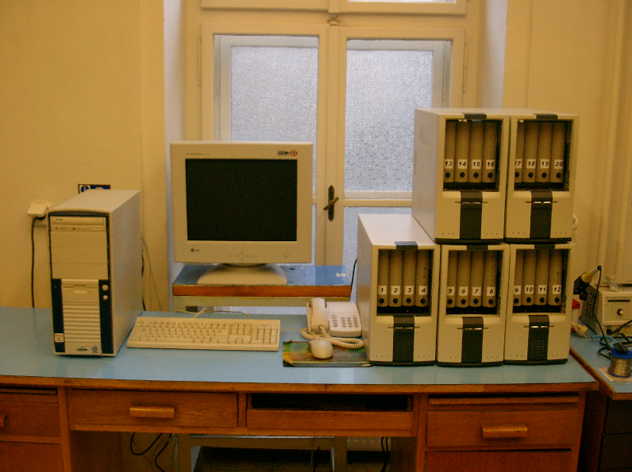
- Ilustrační foto pracoviště pro kapacitní zkoušku

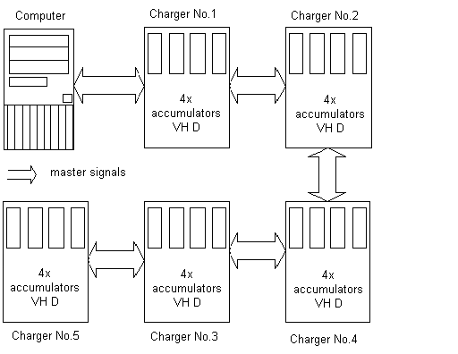

POROVNÁNÍ článků

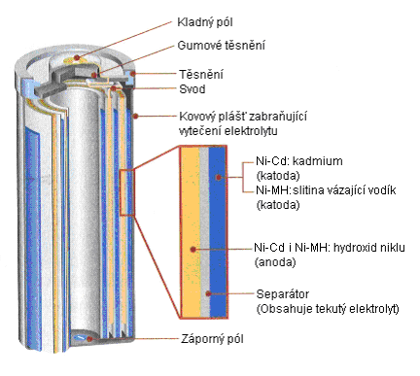
Mechanická struktura obou článků je shodná . Rozdíl je ve složení elektrod a z mechanického hlediska je Ni-MH článek menší a tudíž dochází i k úspoře místa.

Srovnání některých parametrů článků je v následující tabulce.

Parametr | Ni-Cd  VR7F (20 ks) | Ni-MH  VH D 8500 (20 ks)
Napětí (V) | 24 | 24
Jmenovitá kapacita (Ah) | 7,0 | 8,5
Skutečná kapacita (Ah) | 7,5 | 9,3
Životnost (cykly) | 1400 | 1500
Hmotnost (kg) | 5,1 | 3,2
Cena (Kč včetně DPH) | 8784,- | 8784,-

Number of Cells | Capacity [Ah] | Number of Cells | Capacity [Ah]
1 | 7,875 | 14 | 8,182
2 | 7,70 | 15 | 7,956
3 | 7,877 | 16 | 7,926
4 | 8,065 | 17 | 7,919
5 | 8,027 | 18 | 7,855
6 | 8,196 | 19 | 7,862
7 | 8,230 | 20 | 7,670
8 | 8,007 | 21 | 8,213
9 | 7,798 | 22 | 8,051
10 | 8,109 | 23 | 7,928
11 | 7,559 | 24 | 8,022
12 | 8,211 | 25 | 8,134
13 | 7,762
- Measured value of capacity after zeroth charging cycle Průměr 7,965 Ah

Number of Cells | Capacity [Ah] | Number of Cells | Capacity [Ah]
1 | 9,213 | 14 | 9,572
2 | 9,41 | 15 | 9,521
3 | 9,299 | 16 | 9,308
4 | 9,436 | 17 | 9,231
5 | 9,397 | 18 | 8,917
6 | 9,411 | 19 | 8,939
7 | 9,537 | 20 | 9,023
8 | 8,999 | 21 | 9,563
9 | 8,944 | 22 | 9,419
10 | 9,412 | 23 | 9,253
11 | 8,947 | 24 | 9,381
12 | 9,6 | 25 | 9,217
13 | 9,103

- Measured value of capacity after 20 charging cycle Průměr 9,291 Ah

Možnosti dalších inovací se jeví v oblasti snížení hluku vozidla a zlepšení monitoringu stavu akumulátorů.

